**Stalex RS**

**РУКОВОДСТВО ПО ОБСЛУЖИВАНИЮ**

**Ручной листогибочный станок серия RS**

Производитель: Россия

**Технические характеристики:**

Рабочая длина 2250/2650/3150 мм

Рабочая длина станка при раскрое 2000/2500/3000 мм

Максимально возможный угол загиба 150°

Эффективность гибки – мягкая листовая сталь 0,75/0,75/0,55 мм

Минимальная высота отгибаемого края 10 мм

Масса нетто 275/300/330 кг

1. **Сборка**

В случае если станок поставляется в разобранном виде, необходимо его собрать. Для чего, аккуратно снимите обрешетку и распакуйте элементы листогиба. «Тело» станка поставляется в собранном и настроенном состоянии. Для такелажных работ применяйте только текстильные стропы, во избежание повреждения изделия. В первую очередь смонтируйте левую и правую опоры, установите станок и только после этого монтируйте оставшееся оборудование станка.

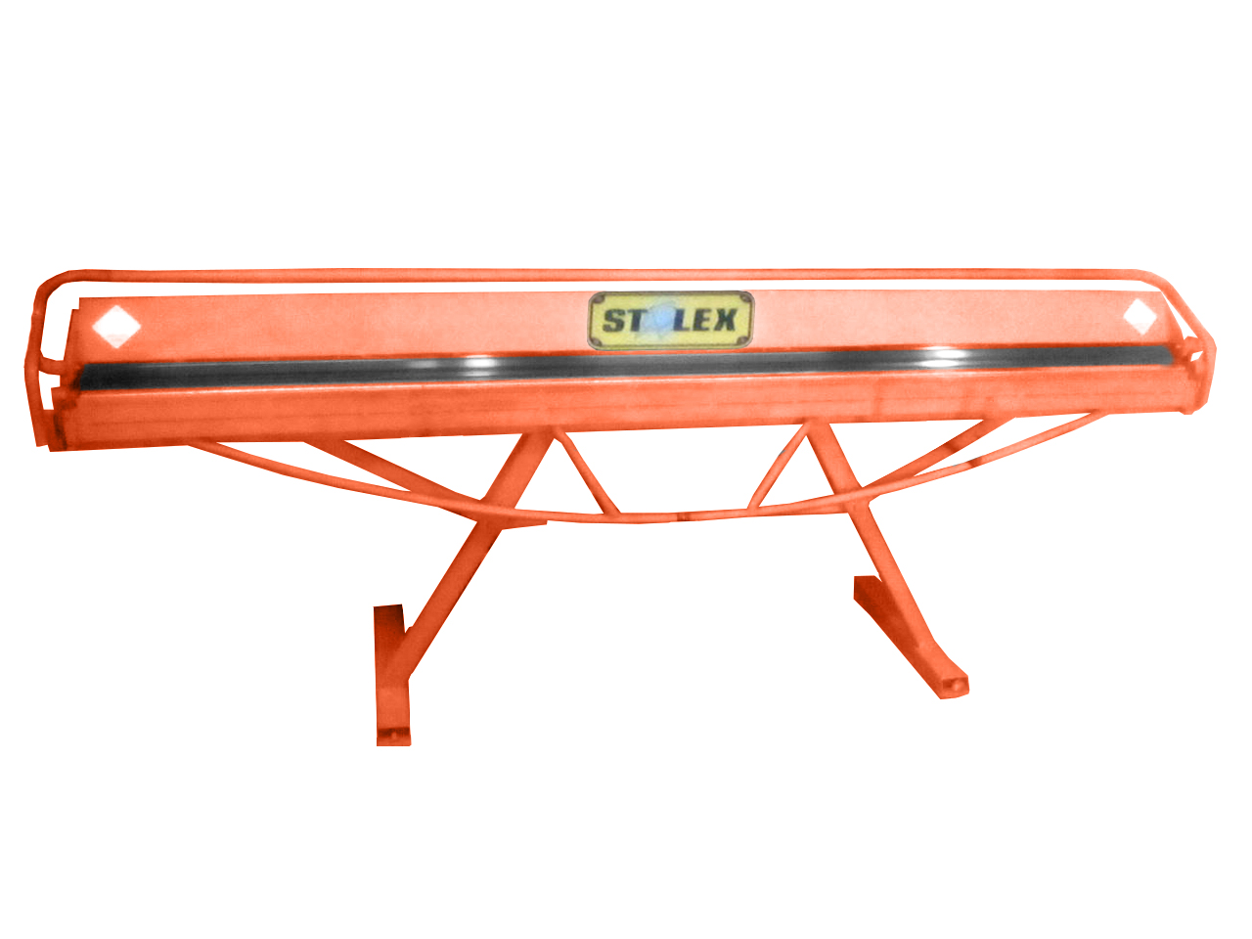

1. **Прижимная балка**

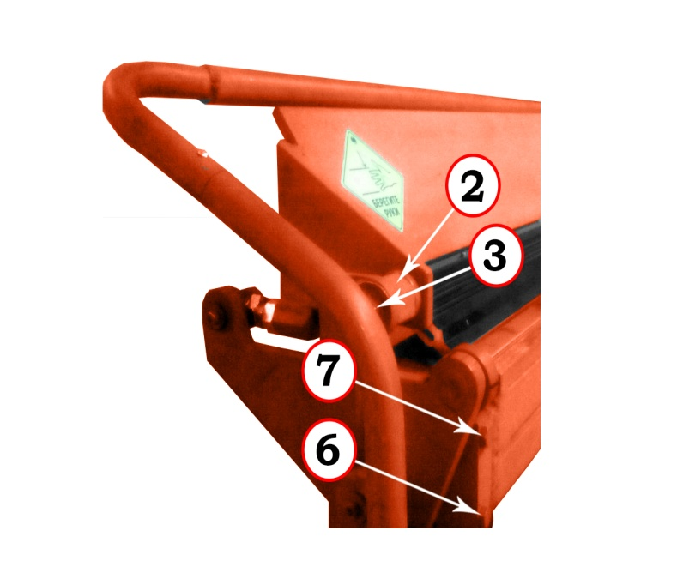

Прижимная балка открывается и закрывается при помощи рычага управления, расположенного на машине сверху. Усиление напряжения регулируются на левой и правой сторонах эксцентриками (3), следующим образом:

Надо закрыть верхнюю балку (без обрабатываемого листа).

После ослабления болта с шестигранной головкой (2), на левой и правой сторонах, можно при помощи регулировочного эксцентрика (3) ослабить верхнюю балку.

Затем следует вложить у правого и левого краев полоски обрабатываемого материала шириной в 60 мм и регулировать эксцентриком зажатие таким образом, чтобы полоски можно было перемещать с усилием, затем, удерживая ключом эксцентрик, затянуть болт (2).

Отсутствие установки усилия прижима, которое следует изменять в зависимости от толщины обрабатываемого листа, может привести к повреждению бронзовых втулок, осей или регулировочного эксцентрика.

1. **Улучшение качества гибки**

Настройка формы кромки гибочной балки (4) позволяет изменять ее начальный нажим и влиять на лучший результат гибки. Регулировку следует делать при помощи римской гайки (4) рис. 2; 3.

Для твердого и толстолистового железа:

Ослабить контргайку (5), а римской гайкой (4) , как указано на рис. 2, покрутить по ходу часовой стрелки, благодаря этому получается большой начальный нажим (гибочная балка может выступать выше нижней балки максимально на 5 мм).

Для мягкого и тонколистового железа:

Ослабить контргайку (5), а римскую гайку (4), как указано на рис. 3, повернуть против часовой стрелки для уменьшения начального нажима.

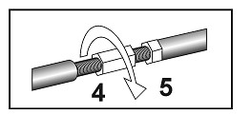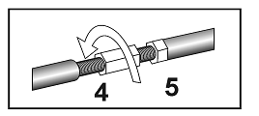

*Рис. 2 Рис. 3*

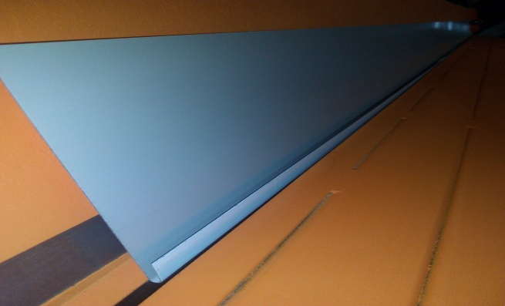

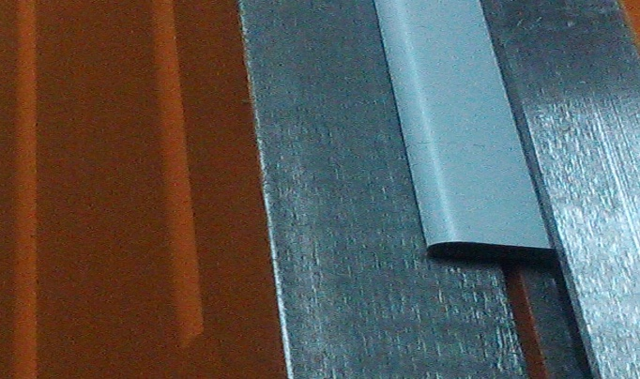

*Рис. 4 Рис. 5*

Для большей эффективности и увеличения срока эксплуатации листогиба не рекомендуется догибать фальц путём прижима гибочной планки к прижимной планке (рис. 4). Фальц догибается путём прижима прижимной планки к столу станка (рис. 5). Это действие позволяет сплескать фальц не до конца, толщина фальца составляет около 2 мм. До конца фальц рекомедутся докатывать фальцедокаточной машинкой, это продлевает срок службы бронзовых втулок гибочной планки.

Гарантия не распространяется на гидрокомпенсаторы, на колеса, на бронзовые втулки всех подвижных частей станка.

1. **Регулировка гибочной балки по высоте.**

**Регулировка радиуса загибаемого листа.**

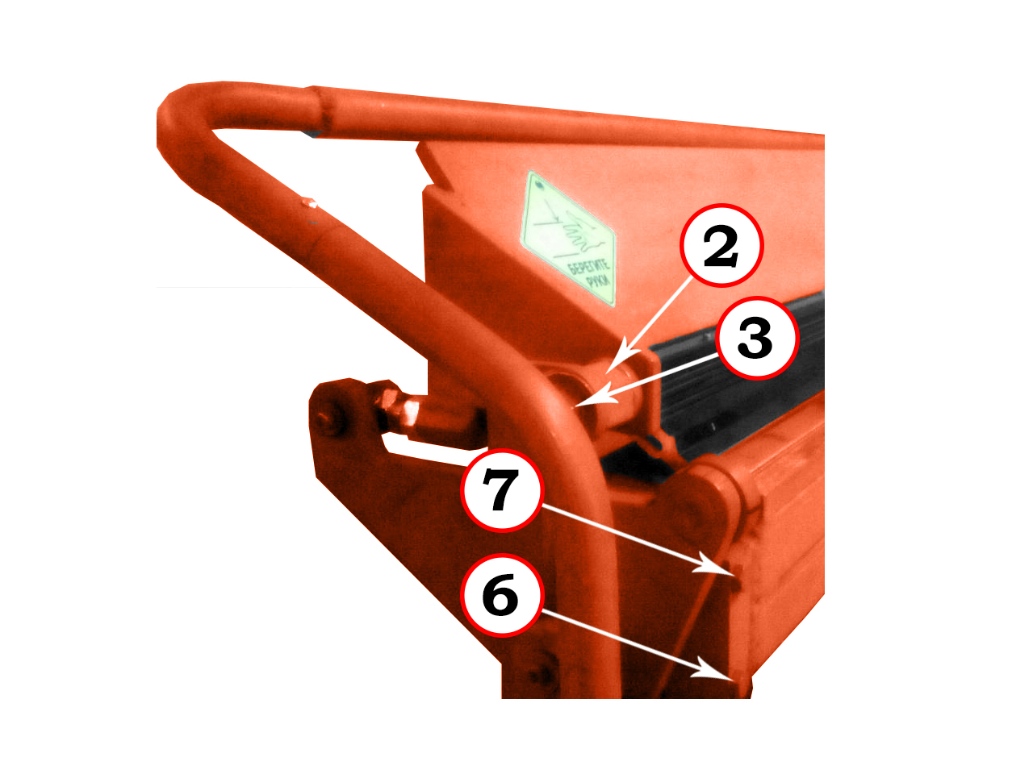

Рис. 6

Регулировка высоты гиб очной балки происходит следующим образом (рис. 6): Следует ослабить винт (6) и (7) и поднимать гибочную балку вверх или вниз. Когда высота установлена правильно, надо затянуть винт (6) и (7).

Радиус загиба листа можно уменьшить (заострить кромку детали) или увеличить (смягчить кромку детали) регулируя высоту гибочной балки. Чем ниже уровень гибочной балки, тем больше радиус загиба.

ВНИМАНИЕ: минимальный радиус загиба не должен быть меньше, чем толщина заготовки.

1. **Меры безопасности при эксплуатации листогиба.**

Предупреждение: Чтобы избежать несчастного случая на производстве необходимо внимательно изучить данные положения о мерах безопасности.

Прежде чем начать эксплуатацию машины, прочитайте, пожалуйста, внимательнее инструкции, а главное следуйте им в процессе работы.

Внимательно относитесь к мерам безопасности.

* На рабочем месте должны быть порядок: в противном случае движения могут быть заблокированы, что может стать причиной несчастного случая.
* Учитывая факторы окружающей среды: не оставляйте машину в плохих погодных условиях, например под дождем. Не используйте машину при большой влажности воздуха. Обеспечьте достаточное освещение. Расстояние между машиной, несъемными деталями и хранимыми материалами должно составлять не менее 500 мм.
* Не допускайте к рабочей зоне посторонних людей (особенно детей и животных).
* Не перегружайте машину: лучше всего использовать машину в пределах ее производительности, благодаря этому лучше и безопаснее работать. Не пытайтесь достичь больших прижимов прижимной балки или большей производительности гибки посредством удлинения рычага управления гибочного станка, это может привести к повреждению машины. Устанавливайте прижим согласно инструкции по эксплуатации.
* Работайте в подходящий рабочей одежде: не надевайте мешковатой одежды и не носите украшения. Движущиеся части машины могут захватить одежду либо украшения. Защищайте свои руки от резаных ран, кромки заготовки могут быть чрезвычайно острыми.
* Убедить в том, что машина правильно установлена: установите машину на плоской твердой поверхности. Учитывайте все свободное пространство, которое поможет безопасной и свободной работе.
* Используйте машину согласно ее назначению: не держите рук в рабочей области, когда закрываете прижимную балку. Не обхватывайте прижимную балку и не держите рук между ней и нижней балкой, если ваша рука находится на рычаге управления. Не нажимайте вниз туловищем на прижимную балку, если ее обхватываете. Открывайте прижимную балку только на такую высоту, какая вам нужна, благодаря этому вы получите защиту от вмешательства в область зажима. Если загибаете обрабатываемый лист, не держите рук в области загибки.
* Проводите техническое обслуживание машины: сохраняйте направляющие и рабочие кромки машины в чистоте, обращайте внимание на стабильную установку машины, чтобы лучше и безопаснее работать. Элементы, служащие для обслуживания машины, сохраните сухими и чистыми.
* Всегда будьте внимательными. Наблюдайте за своей работой. Поступайте благоразумно. Не работайте с машиной, если вы не сконцентрированы на работе или находитесь под влиянием спиртных напитков. Особое внимание обращайте на обрабатываемые элементы и область гибки элемента. Лица, приступающие к работе с машиной, должны пройти подготовку.
* Регулярно проверяйте машину на возможное наличие повреждений: прежде чем приступить к использованию машины, необходимо проверить детали машины, которые могут быть повреждены. Проверьте правильность работы движущихся элементов машины, исследуйте детали на предмет их испорченности, а также убедитесь в том, что все детали правильно установлены и соблюдены меры предосторожности. Поврежденные предохранительные механизм или детали необходимо профессионально отремонтировать или заменить.
* Важное замечание: В целях безопасности используйте только дополнительное оборудование, которое подставляет производитель. Оборудование, приобретенное не у производителя, может причинить вред оператору машины.